**Задания для проведения школьного этапа Всероссийской олимпиады школьников по географии в 2016 – 2017 уч. году.**

**9 класс.**

**Максимальное количество баллов – 45 .**

***Время выполнения работы – 3 академических часа.***

**Тестовый тур.**

Время выполнения - 45 минут

**З*а каждый правильный ответ 1 балл. Всего 15 баллов.***

**Вариант 2**

**1. Граница между Россией и Китаем проходит по:**

**А.** Горам Восточных Саян

**Б**. Реке Иртыш

**В.** Верхоянскому хребту

**Г.** Реке Аргунь

**2. Месторождения каких полезных ископаемых есть на Западно - Сибирской равнине и на побережье Мексиканского залива:**

**А.** Нефти

**Б.** Алмазов и золота

**В.** Каменного угля

**Г.** Торфа

**3. Самый большой по площади субъект Российской Федерации – это:**

**А.** Красноярский край

**Б**. Город Москва

**В.** Республика Саха ( Якутия)

**Г.** Новосибирская область

**4. Заповедник « Долина гейзеров» находится:**

**А.** На Камчатке

**Б.** В Крыму

**В.** На Алтае

**Г.** В Западной Сибири

**5. Какой вулкан расположен в пределах Тихоокеанского сейсмического пояса?**

**А.** Везувий

**Б.** Орисаба

**В.** Гекла

**Г.** Этна

**6. Самый большой водосборный бассейн в пределах России у реки…**

**А.** Обь

**Б**. Енисей

**В**. Лена

**Г**. Волга

**7. Абсолютный максимум температуры , зафиксированной на Земле составил +58° С. Укажите место, где это произошло:**

**А.** Арика ( Южная Америка)

**Б**. Триполи (Африка)

**В.** Пустыня Сахара

**Г.** Большая пустыня Виктория

**8. Выберите правильное сочетание: природные зоны – заповедники России:**

**А**. Степи - Астраханский

**Б.** Тундры - Ильменский

**В.** Тайга - Баргузинский

**Г.** Смешанные леса - Лапландский

**9. Установите соответствие между учеными и объектами, изучением которых они занимались:**

**А.** В.В.Докучаев **1.** Климат

**Б.** А.И.Воейков **2.** Горные породы и минералы

**В.** П.А.Кропоткин **3.** Многолетняя мерзлота

**Г.** А.Е.Ферсман **4.** Почвы

**10.Установите соответствие :**

**А.** Изобара **1.** Соединяет точки с одинаковой абсолютной высотой

**Б.** Изотерма **2.** Соединяет точки с одинаковой температурой воздуха

**В.** Изогипса **3.** Соединяет точки с одинаковым атмосферным давлением

**11. Какой буквой на карте России обозначено море Лаптевых?**



**1.**А  **2**. B **3.** С **4.** D

**12. Какой город России из приведенного списка не является городом – миллионером?**

**А.** Казань

**Б.** Тюмень

**В.** Уфа

**Г.** Омск

**13. Столица какой страны расположена ближе всего к Южному полюсу?**

**А.** Японии

**Б.** Бразилии

**В.** Аргентины

**Г.** Новой Зеландии

**14. Какой из регионов, обозначенных буквами на карте России, имеет наибольшую среднюю плотность насе­ления?**

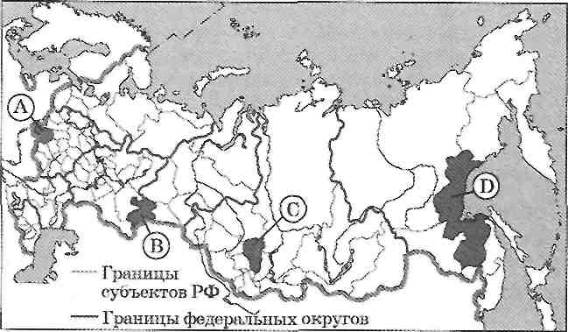

**1.** А **2.** В **3**. С **4.**D

**15. Какое соответствие « атмосферное явление – связанная с ним погода» является верным?**

|  |  |  |  |
| --- | --- | --- | --- |
| **А.** Циклон – ясная безветренная погода  **Б.**Холодный атмосферный фронт – ясная погода без осадков |  |  |  |

**В.** Теплый атмосферный фронт – пасмурная погода с осадками

**Г.** Антициклон – пасмурная погода с осадками

**Теоретический тур.**

Время выполнения – 1, 5 часа.

**Всего баллов – 30 .**

**1.** Три великих русских равнины ( какие) расположены приблизительно в одних широтах, но существенно отличаются по особенностям природы.

**Назовите равнины и факторы, которые оказали первостепенное влияние на их природу. ( 5 баллов)**

**2. Назовите, не глядя на карту: ( 6 баллов)**

1. Материк, который пересекает меридиан 90 ° з. д.

2. Материки, которые омывает только Тихий и Атлантический океаны.

3. Самый северный материк.

4. Самый южный материк.

5.Материк, который омывают четыре океана.

6. Самый маленький материк.

**3. Заполните пропуски в тексе: ( 6 баллов)**

« Эта акватория самая маленькая, самая пресная, самая холодная и самая мелководная среди себе подобных. Именно перелетом через ---------------------- ( напишите название этой акватории) в 1957 году прославился советский летчик Валерий Чкалов. В пределах этой акватории лежит одна из двух необычных точек Земли, которые имеют только одну географическую координату_______________ ( укажите какую). Назовите эту точку _________________.

**4.** « Степные просторы, зеленые горы,

Крутые изгибы стремительных рек…

Орлиные стаи и дали без края –

Х золотой в моем сердце навек!

Багряные зори, пшеничное море,

Страды урожайной могучий разбег.

Друзья трудовые, сердца огневые –

Х золотой в моем сердце навек!»

**1. О каком субъекте РФ пишет Ц,С,Солодарь?**

**2. Какой топоним должен быть написан вместо х?**

**3. Объясните, по каким признакам вы определили этот регион?**

**4. Почему здесь сформировалось « пшеничное поле»?( 8 баллов)**

**5. Оцените, какую из площадок, обозначенных на карте цифрами 1 и 2 , лучше выбрать для сооружения ветровой энергетической установки, предназначенной для аварийного энергоснабжения школы в селе Верхнее. Свой выбор обоснуйте. ( 5 баллов)**

.

